物理实验报告

实验名称：声速的测定
指导教师：王业伍

班级：混合2402
姓名：张驰
学号：3240103480

实验日期: 2025年4月3日 星期四上午

浙江大学物理实验教学中心

1. 实验综述
（自述实验现象、实验原理和实验方法，不超过300字，5分）

想要测定声速，只需要确定声波的频率和波长即可。频率由发生器直接确定，而波长可以由如下两种方式测定：
- 驻波法：移动装置的接收端，当示波器上波形振幅达到最大的时候，记录装置的位置，从而可以求出声波的波长；
- 相位比较法：李萨如图形从直线变成直线的时候，恰好经过半个周期的相位。因此只要移动装置的接收端，当发现李萨如图形是一条直线的时候，记录装置的位置，就可以求出声波的波长。
两种测试方式都需要注意空程差，即在转动手轮的时候尽可能保证往同一个方向转动而不回转。
实验现象如下：
- 驻波法：随着接收端的移动，示波器上波形振幅由小变大再变小，周期性变化。在波形达到最大的时候记录当前位置；
- 相位比较法：随着接收端的移动，示波器上李萨如图由直线变成圆再变成直线，周期性变化。在图形变成直线的时候记录当前位置。
2.实验重点
（简述本实验的学习重点，不超过100字，3分）

- 了解声波的特性，加深振动合成和波动干涉理论的理解；
- 学会用驻波法和相位比较法测定声速；
- 学习示波器和信号发生器的使用。

3.实验难点
（简述本实验的实现难点，不超过100字，2分）

- 如何准确调整接收端的位置，使得波形振幅达到最大/李萨如图恰好是一条斜直线；
- 理解驻波和李萨如图形成的原理，并对照实验方法来理论上理解实验的正确性；
- 如何处理实验数据以最大化地减小实验误差；
- 如何计算最后结果的不确定度。

二、原始数据
（将有老师签名的“自备数据记录草稿纸”的扫描或手机拍摄图粘贴在下方，20分）
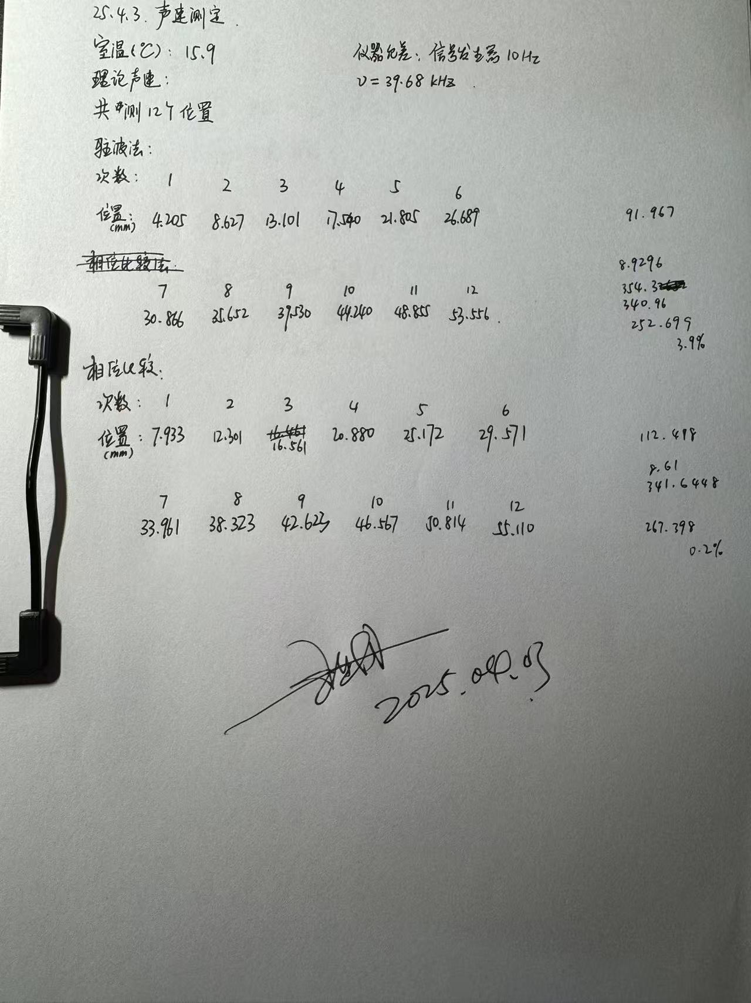
三、结果与分析
1. 数据处理与结果
（列出数据表格、选择数据处理方法、给定测量或计算结果，30分）

测得当地环境温度为 $t=15.9℃$。调节信号发生器使得其在示波器上波形最大，得到谐振频率为 $f=39.68kHz$。整理分别用驻波法和相位差法测量波长得到的数据如下表1所示：

驻波法 | 接收端位置读数/mm |  | 相位差法 | 接收端位置读数/mm
1 | $$L_{1}$$ | 4.205 | $$0$$ | $$L_{1}$$ | 7.933
2 | $$L_{2}$$ | 8.627 | $$π$$ | $$L_{2}$$ | 12.301
3 | $$L_{3}$$ | 13.101 | $$2π$$ | $$L_{3}$$ | 16.561
4 | $$L_{4}$$ | 17.540 | $$3π$$ | $$L_{4}$$ | 20.880
5 | $$L_{5}$$ | 21.805 | $$4π$$ | $$L_{5}$$ | 25.172
6 | $$L_{6}$$ | 26.689 | $$5π$$ | $$L_{6}$$ | 28.571
7 | $$L_{7}$$ | 30.866 | $$6π$$ | $$L_{7}$$ | 33.961
8 | $$L_{8}$$ | 35.652 | $$7π$$ | $$L_{8}$$ | 38.323
9 | $$L_{9}$$ | 39.530 | $$8π$$ | $$L_{9}$$ | 42.623
10 | $$L_{10}$$ | 44.240 | $$9π$$ | $$L_{10}$$ | 46.567
11 | $$L_{11}$$ | 48.855 | $$10π$$ | $$L_{11}$$ | 50.814
12 | $$L_{12}$$ | 53.556 | $$11π$$ | $$L_{12}$$ | 55.110
表 1
接下来分别利用逐差法处理上述数据来求出平均波长，从而得出测定的声速：
- 驻波法
根据逐差法，求得 $λ_{i}=\frac{2\left(L_{N+i}-L_{i}\right)}{N}$ 如下表2所示：
$$λ_{1}/mm$$ | 8.8870
$$λ_{2}/mm$$ | 9.0083
$$λ_{3}/mm$$ | 8.8097
$$λ_{4}/mm$$ | 8.9000
$$λ_{5}/mm$$ | 9.0167
$$λ_{6}/mm$$ | 8.9557
表 2
从而求得平均波长为：
$$\overline{λ}=\sum_{i=1}^{6}{\frac{λ_{i}}{6}}=8.9296\left(mm\right)$$
从而计算相应的声速为：
$$v=f⋅\overline{λ}=354.3m⋅s^{-1}$$
- 相位差法：
类似地，我们可以得到表3所示数据：
$$λ_{1}/mm$$ | 8.6760
$$λ_{2}/mm$$ | 8.6740
$$λ_{3}/mm$$ | 8.6873
$$λ_{4}/mm$$ | 8.5623
$$λ_{5}/mm$$ | 8.5473
$$λ_{6}/mm$$ | 8.8463
表 3
从而求得平均波长为：
$$\overline{λ}=\sum_{i=1}^{6}{\frac{λ_{i}}{6}}=8.6656\left(mm\right)$$
从而计算相应声速为：
$$v=f⋅\overline{λ}=343.9m⋅s^{-1}$$
而根据室温可以粗略算出准确的声速应当为：
$$v_{0}=331.45\sqrt{1+\frac{t}{273.15}}=341.1m⋅s^{-1}$$
2．误差分析
（运用测量误差、相对误差、不确定度等分析实验结果，20分）

为了分析实验结果的准确性，分别计算两种测量方式结果的相对误差如下：

- 驻波法
$$E=\frac{\left|v_{0}-v\right|}{v_{0}}×100\%=3.87\%$$
- 相位差法
$$E=\frac{\left|v_{0}-v\right|}{v_{0}}×100\%=0.82\%$$
接下来分析实验中不确定度以的得到更好的结果。其中仪器允差分别为：信号发生器 $10Hz$，标尺 $0.004mm$。因此可以先确定如下B类不确定度为：
$$u_{Bλ}=0.0023mm,u_{f}=5.7735Hz$$
其中由于信号发生器一直都产生相同频率的信号，所以可以直接用B类不确定度作为其不确定度。接下来将分别计算两种方式测得的波长A类不确定度，并合成最终结果的不确定度：
- 驻波法
$$u_{Aλ}=\sqrt{\frac{1}{n\left(n-1\right)}\sum_{i=1}^{n}{\left(λ_{i}-\overline{λ}\right)}}=0.04mm$$
$$u_{λ}=\sqrt{u_{Aλ}^{2}+{u_{Bλ}}^{2}}=0.05mm$$
$$u_{v}=v\sqrt{{\left(\frac{u_{f}}{f}\right)}^{2}+{\left(\frac{u_{λ}}{\overline{λ}}\right)}^{2}}=1.9m⋅s^{-1}$$
故利用驻波法测得声速应为 $v=354.3±1.9m⋅s^{-1}$。
- 相位差法
$$u_{Aλ}=\sqrt{\frac{1}{n\left(n-1\right)}\sum_{i=1}^{n}{\left(λ_{i}-\overline{λ}\right)}}=0.05mm$$
$$u_{λ}=\sqrt{u_{Aλ}^{2}+{u_{Bλ}}^{2}}=0.06mm$$
$$u_{v}=v\sqrt{{\left(\frac{u_{f}}{f}\right)}^{2}+{\left(\frac{u_{λ}}{\overline{λ}}\right)}^{2}}=2.4m⋅s^{-1}$$
故利用相位差法测得声速应为 $v=343.9±2.4m⋅s^{-1}$。
接下来对误差产生的原因进行分析：
- 在读数的时候，由于竖直方向被挡住，因此只能斜视读数来估读最后一位。这导致了估读的时候会产生较大的误差；
- 在观测示波器来判断是否到达半波长时，由于环境的扰动使得图像会产生抖动，这导致无法准确找到半波长的点；
同时，我们发现用相位差法测得的值相对误差要远小于用驻波法。这是因为直接观察李萨如图比判断振幅是否到达最大值要容易，使得在相位差法中我们更容易让被接收端落在准确的位置。

3．实验探讨
（对实验内容、现象和过程的小结，不超过100字，10分）

本次实验用两种方式间接测量了声速的大小。在本次实验中，我们熟悉并手操了示波器和信号发生器。同时，我们学习了声速测量的历史，从曾经的直接测量方式，到如今的利用振动的知识来间接测量，告诉我们理论进步对实验的重大意义。
四、思考题
（解答教材或讲义或老师布置的思考题，10分）

- $x$ 轴和 $y$ 轴的振动方程如下所示：
$$\left\{\begin{aligned}x=A\cos\left(ωt+ϕ_{1}\right) \\ y=B\cos\left(ωt+ϕ_{2}\right)\end{aligned}\right.$$
故当相位差为 $2π$ 时，两个垂直方向相叠加，得到一三象限的直线。而当相位差为 $π$ 的奇数倍的时候，叠加的方向恰好与前一种情况相反，也即当 $x=A$ 时，$y=B$。所以得到一条二四象限的直线。
- 让波源振动频率与系统的固有频率尽可能接近，从而产生共振，增大振幅，使波形的变化变更明显。
- 计算方式如下所示：
$$\frac{u_{v}}{v}=\sqrt{{\left(\frac{u_{f}}{f}\right)}^{2}+{\left(\frac{u_{λ}}{\overline{λ}}\right)}^{2}}=\sqrt{{\left(\frac{0.01}{40}\right)}^{2}+{\left(\frac{0.030}{8.560}\right)}^{2}}=4×{10}^{-3}$$
注意事项：
1.用WORD或WPS格式上传“实验报告”，文件名：学生姓名+学号+实验名称+周次。
2.“实验报告”必须递交在“学在浙大”的本课程的对应实验项目的“作业”模块内。
3.“实验报告”成绩必须在“浙江大学物理实验教学中心网站”-“选课系统”内查询。
4.教学评价必须在“浙江大学物理实验教学中心网站”-“选课系统”内进行，学生必须进行教学评价，才能看到实验报告成绩，教学评价必须在本次实验结束后3天内进行。
5.“普通物理学实验Ⅰ”和“物理学实验Ⅰ”都用本实验报告。

浙江大学物理实验教学中心制

